**附件1：湖北医药学院智慧教室教学平台直、录播相关操作说明**

为方便广大师生通过网络进行课堂在线学习，满足新形式下教学应用需求，湖北医药学院智慧教学平台实现通过电脑、手机等设备进行在线直播学习、课后点播观看教学视频资源、课程视频下载等功能，具体操作参考此文档。

# 教师使用操作

## 1设备开机：

### 1.1打开机柜电源（桌面开关）

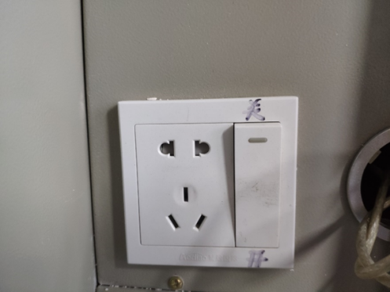

### 1.2待终端显示登录界面点击密码登录（登录方式如下）

**直录播功能需使用个人工号和密码登录 初始密码：Ababc@12**

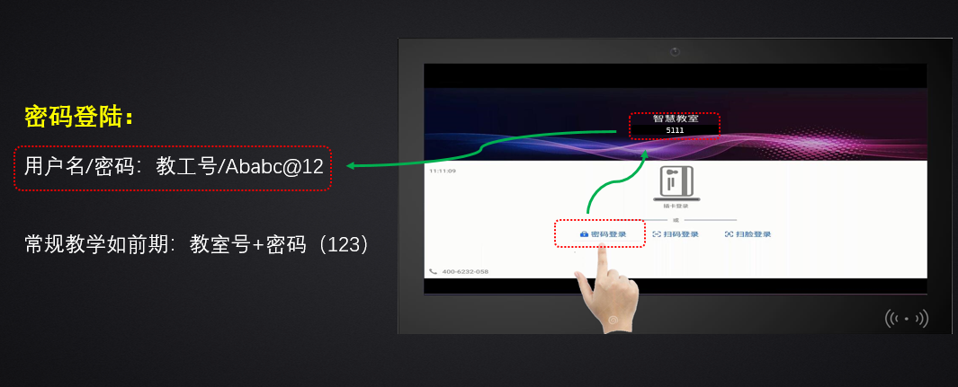

### 1.3等待电脑，投影机自动开机

### 1.4设备启动后自动开始进行直播状态，将实时直播教室教学情况

## 2无线麦克连接及功能说明

### 2.1无线麦界面功能介绍

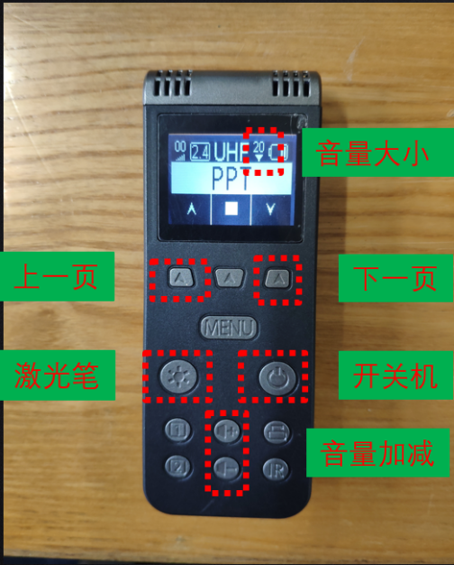

### 2.2短按1s电源按钮,靠近桌面红外头配对,等待自动配对，成功配对会有提示音，无线麦显示为IR表示连接正常（如下图）

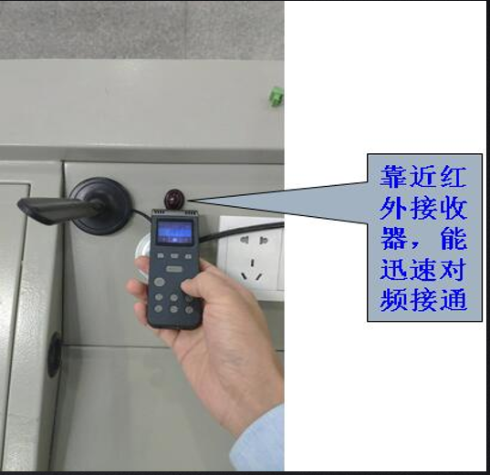 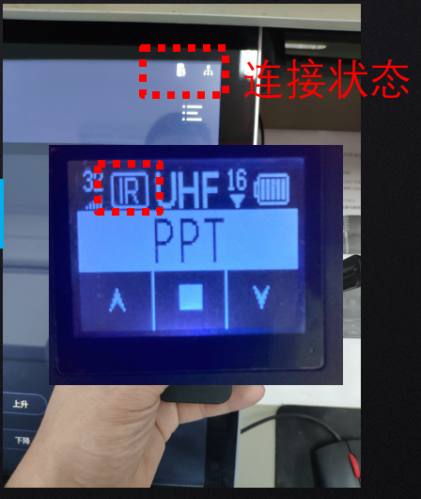

靠近红外接收器 无线麦显示IR

### 2.3注意事项：上课扩音将麦克风距离尽量靠近嘴

### 2.4点击“+”按钮，增加音量；点击“-”按钮，减少音量。调至合适大小

### 2.5点击左“^”按钮，PPT向前翻一页；点击右“^”按钮，PPT向后翻一页。

### 2.6点击底部右侧激光教鞭按钮，可以显示一束红色激光，用于辅助教学

## 3教学视频录制操作

### 3.1授课前，准备好PPT及无线麦连接正常后，在智慧终端右侧点击录课键，进入录播操作（如下图）

#### 3.1.1点击 录制-倒计时5s，开始录制授课内容，下课时再次点击 将停止录制，生成您上课期间的视频资源，可上传至资源平台供您的学生点播。

##### 小黑录课操作界面 (5号教学楼、8号教学楼)如下图：

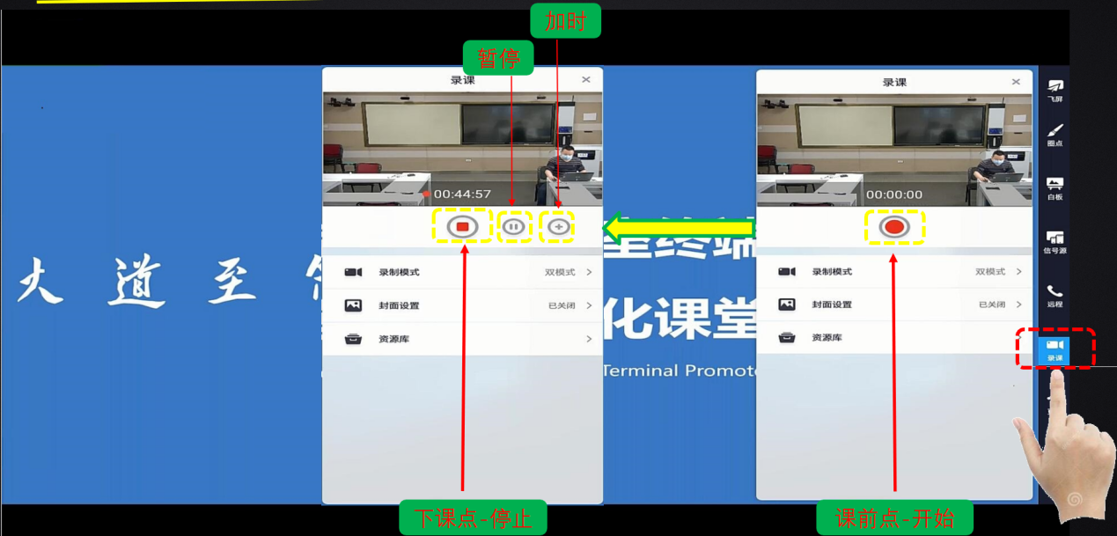

##### 大白录课操作界面（96A1 96A2 96A3 8104 8405 教室直播界面）如下图：

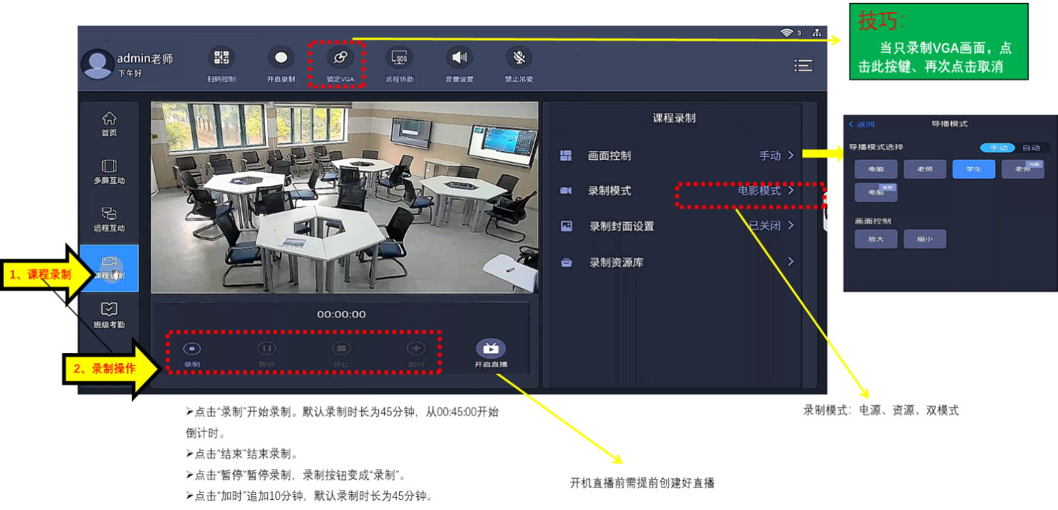

## 4教学视频下载

### 4.1打开电脑做面E小助（图标如下）



### 4.2登录界面（如下图）

#### 4.2.3选择您授课时录制的视频（可参考添加时间，即您上课时间点，及上课时长），下载完成后用U盘拷贝（如下图）

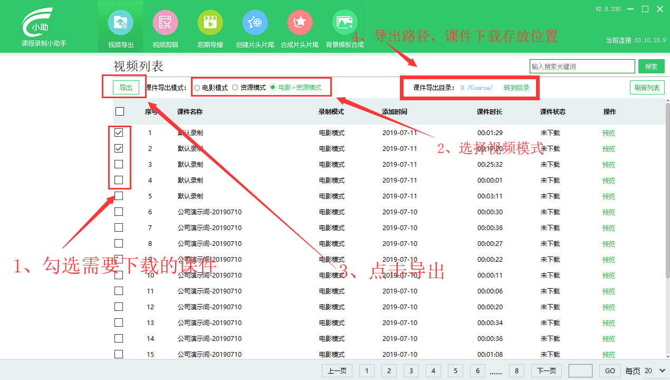

## 5视频资源上传至湖北医药学院资源平台

下载完的教学视频，在您确认无误后，可在湖北医药学院资源平台上传，以便您的学生用户点播回看学习

### 5.1湖北医药学院平台登录

#### 5.1.1打开浏览器，在浏览器网址栏输入<http://218.197.54.112/> 进入湖北医药学院资源平台（如下图）

浏览器建议用：360极速、谷歌

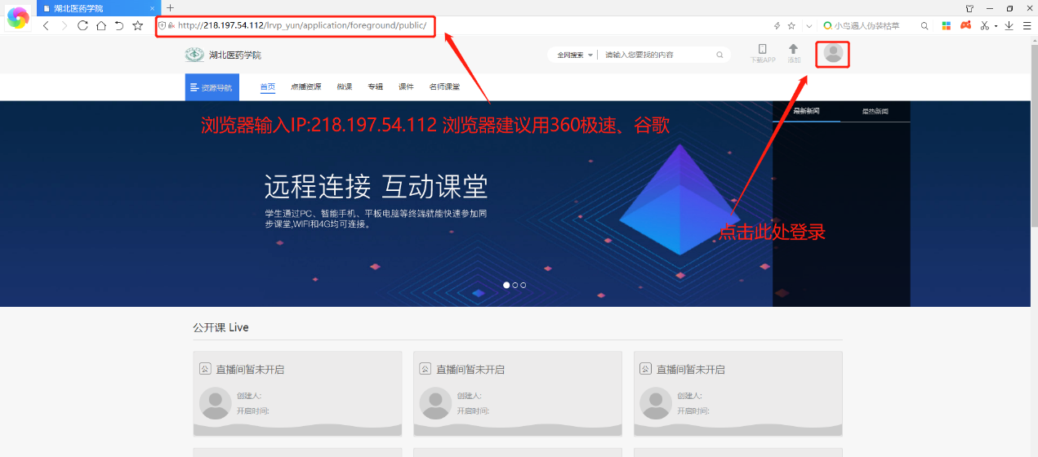

#### 5.1.2输入用户名及密码（如下图）用户名**个人工号和密码登录**

**初始密码：Ababc@12（可修改）**

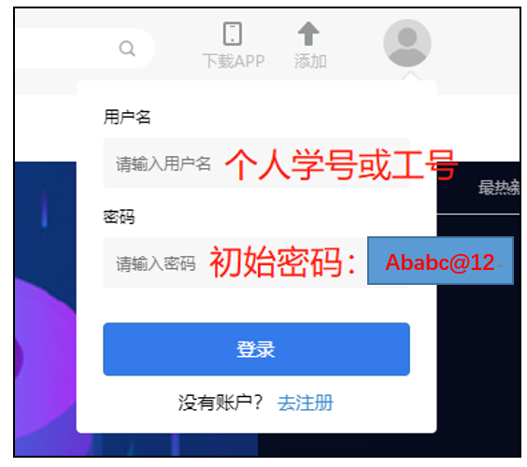

### 5.2视频资源上传

#### 5.2.1登陆湖北医药学院资源平台后，点击添加键，选择上传视频（如下图）

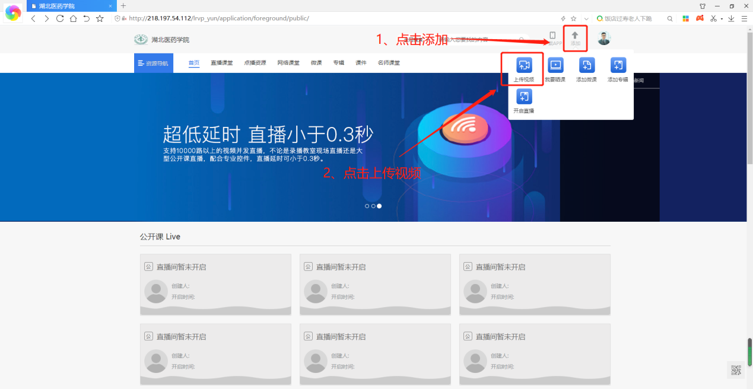

#### 5.2.2在上传视频页面，根据提示填写相关信息，完成，发布即可

请不要在湖北医药学院资源平台上传与教学无关视频

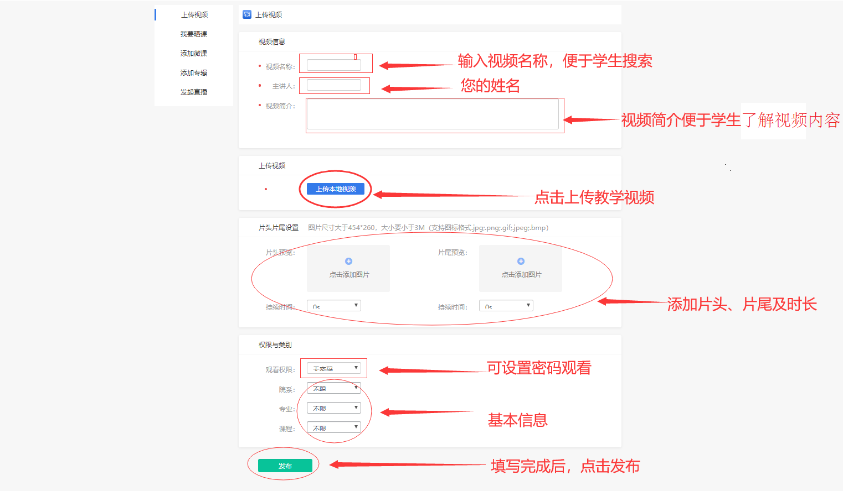

# 学生使用操作

## 1电脑端操作步骤

### 1.1湖北医药学院平台登录

#### 1.1.1打开浏览器，在浏览器网址栏输入<http://218.197.54.112/> 进入湖北医药学院资源平台（如下图）

浏览器建议用：360极速、谷歌



#### 1.1.2输入用户名及密码（如下图）



用户名=个人学号或工号 密码=Ababc@12 (登陆后进入个人空间修改初始密码)

### **1.2进入直播课堂操作**

#### 1.2.1点击直播课堂---选择对应教室楼层---点击教室进入直播

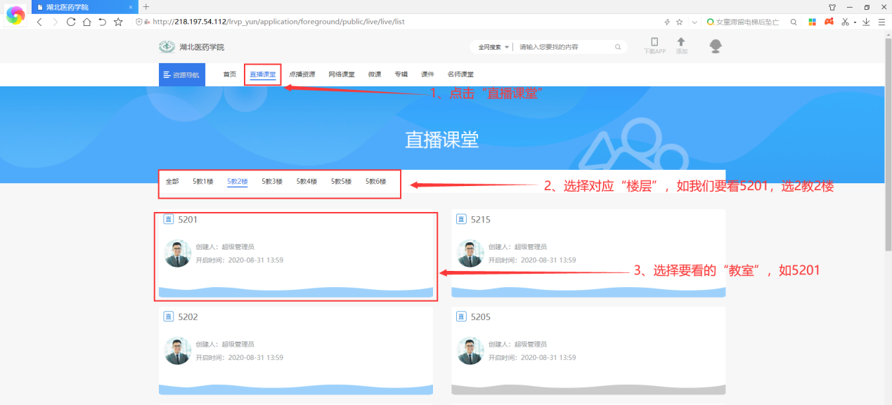

#### 1.2.2进入教室直播画面（如下图），双击画面全屏显示

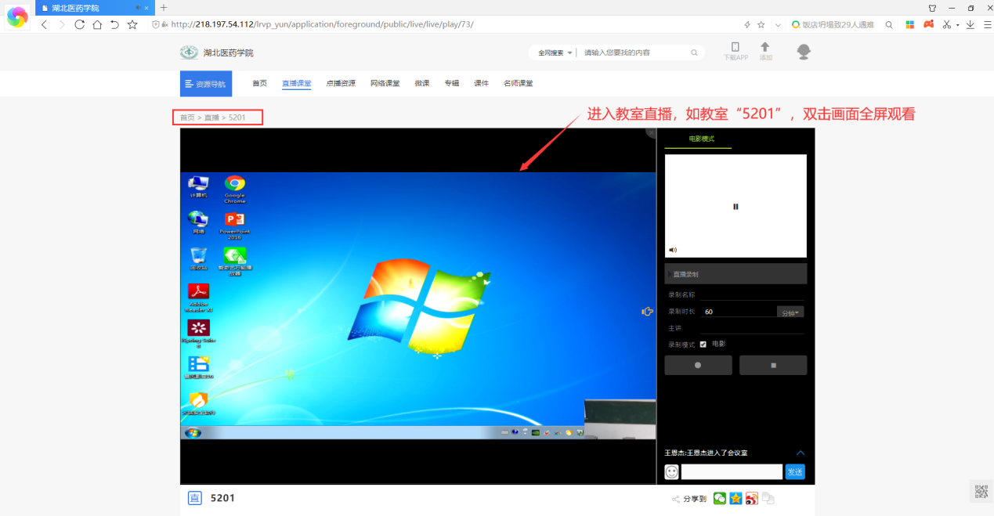

### **1.3点播操作**

#### 1.3.1点击点播资源---选择视频名称或主讲人---点击搜索，查找课件。

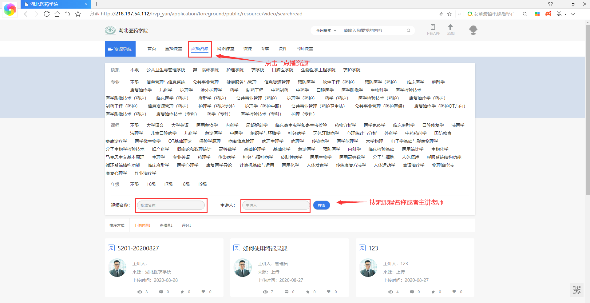

##### 1.3.1.1按照视频名称搜索（如下图），进行点击观看

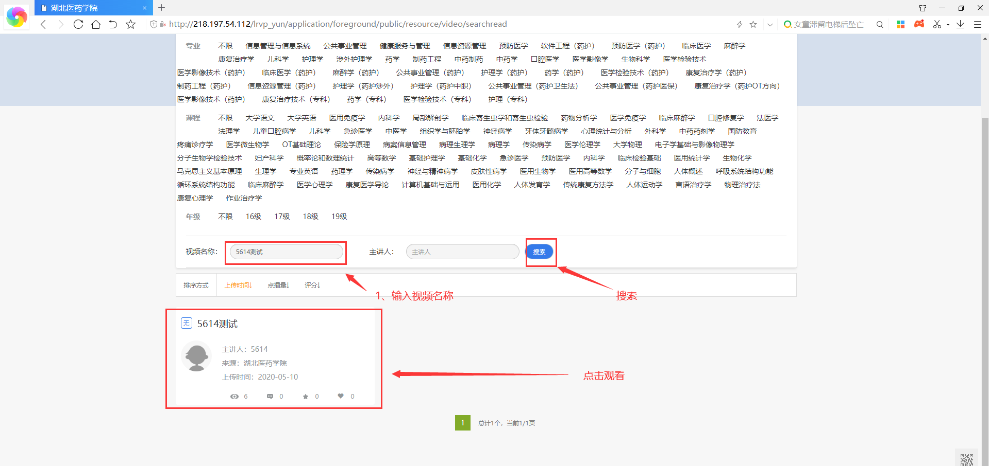

##### 1.3.1.2按照主讲人进行搜索，选需要观看的视频点击观看（每个主机人会有多个视频资源）

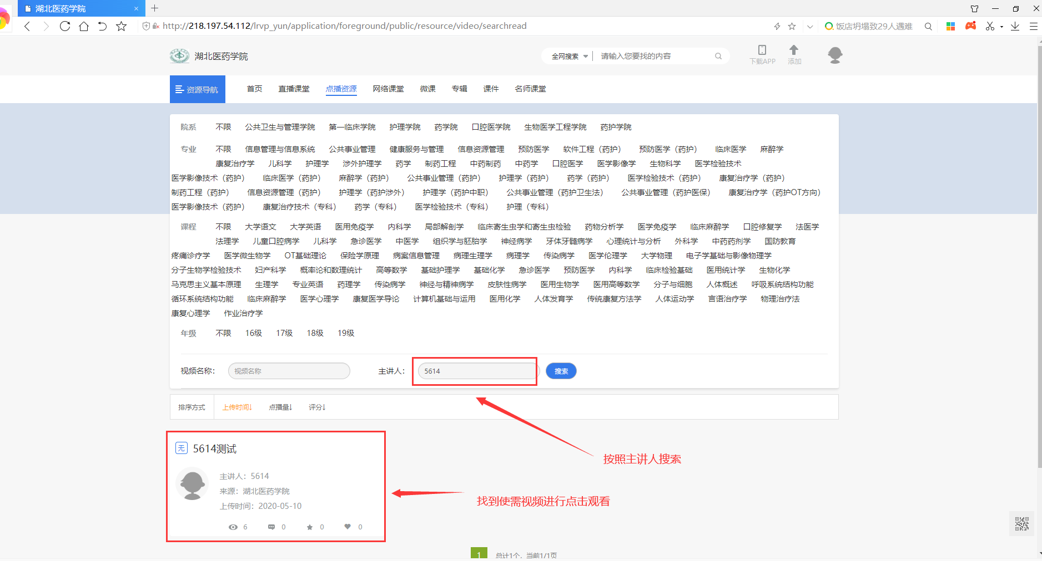

#### 1.3.2点播操作界面，及下载（操作如下图）

1、全部操作，双击播放画面

2、音量大小调节

3、播放步进

4、视频资源下载

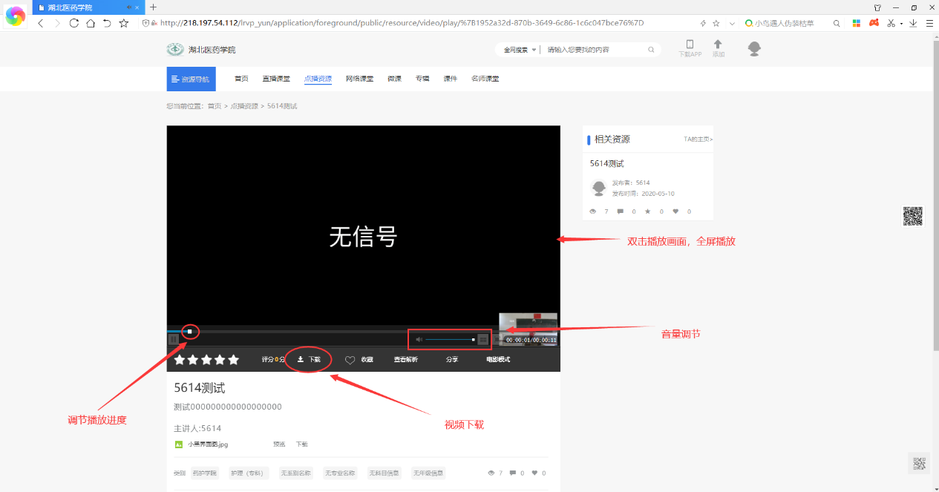

### **1.4密码修改**

#### 1.4.1登录后，鼠标移至个人中心处，点击进入（如下图）

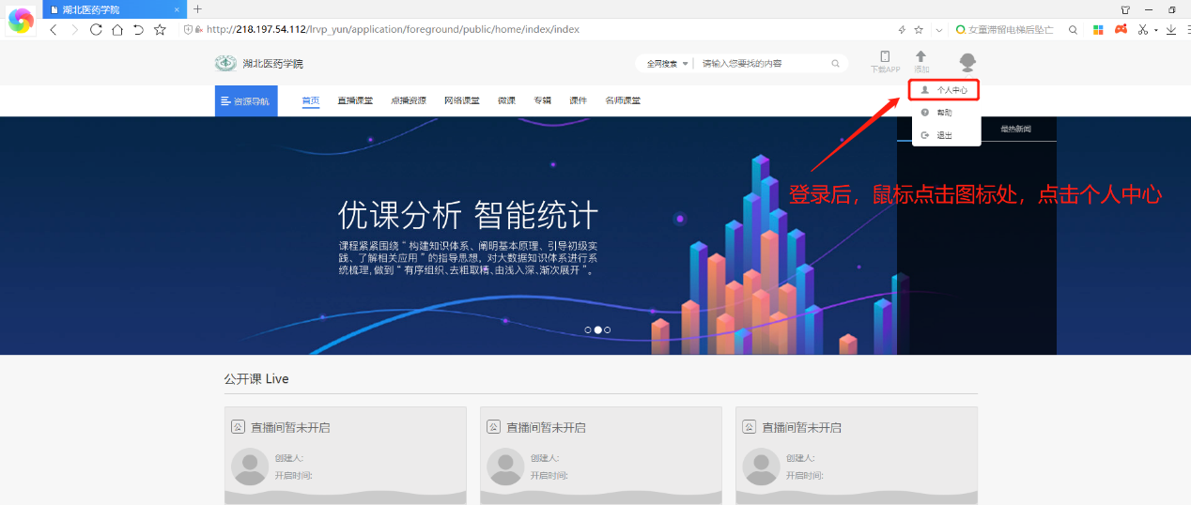

#### 1.4.2点击账户设置（如下图）

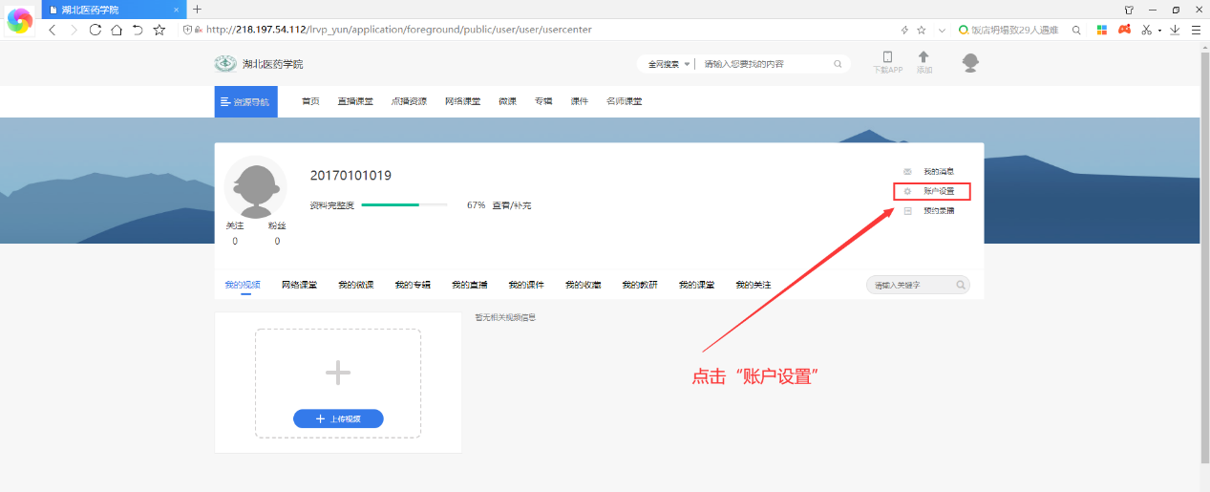

#### 1.4.3点击修改密码---设置完成后---点击保存

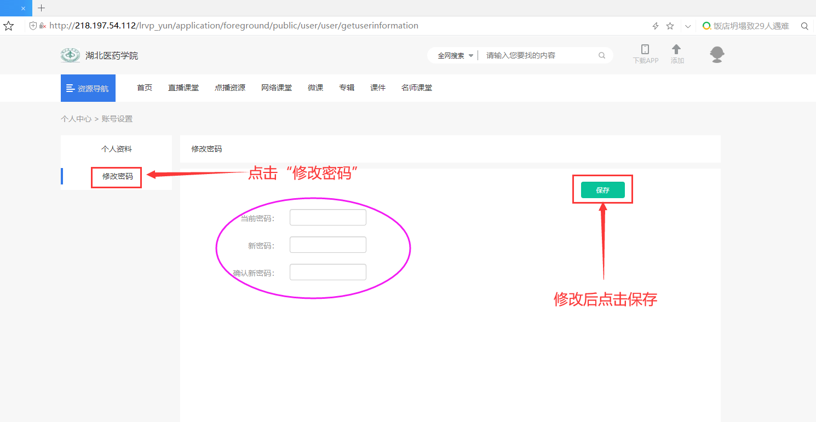

## 2手机等移动端操作

使用移动端，连接外网下载即学云课堂APP

### **2.1手机APP下载**

#### 2.1.1安卓系统APP下载及登录

#### 2.1.2使用微信、QQ扫描下方二维码，下载安装



#### 2.1.3下载安装后，打开登录，界面如下

输入IP：218.197.54.112 用户名：学号或工号 密码：Ababc@12（默认），点击登录（如下图）

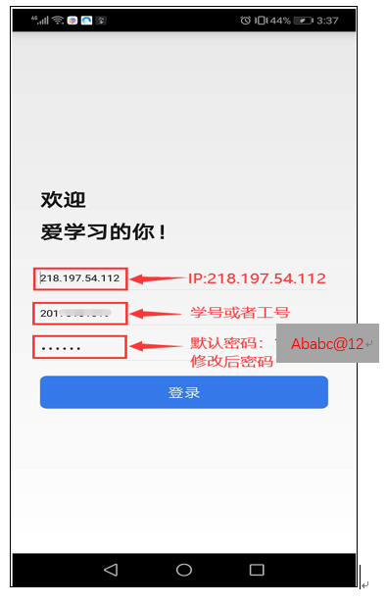

### **2.2IOS系统APP下载及登录**

#### 2.2.1打开手机App Store ，搜索即学云课堂（如下图），

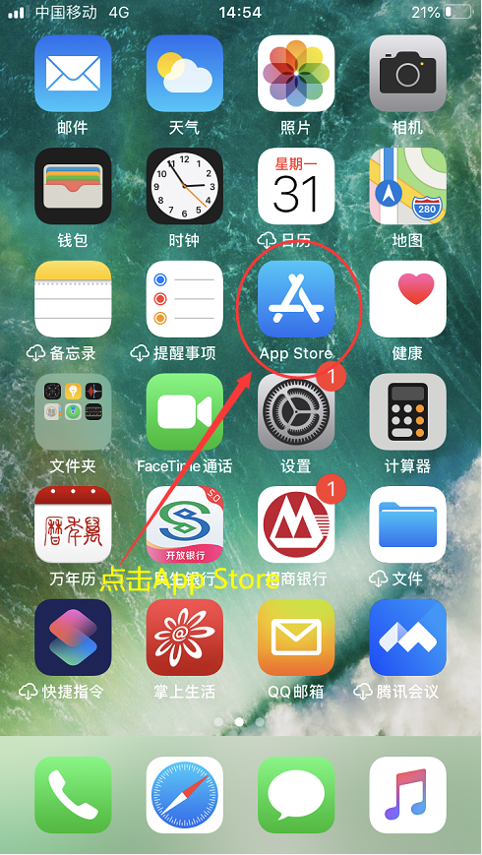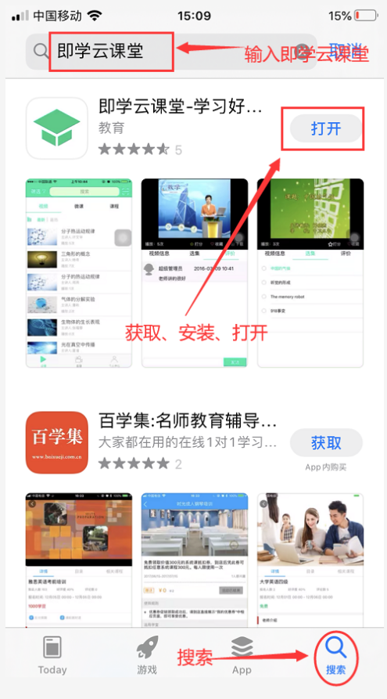

打开App sotre 搜索--获取--安装--打开

#### 2.2.2输入IP：218.197.54.112 用户名：学号或工号 密码：Ababc@12（默认）或者修改后IP，点击登录（如下图）



### **2.3直播操作**

搜索需要观看的直播教室（如5201）

#### 2.3.1安卓系统操作界面

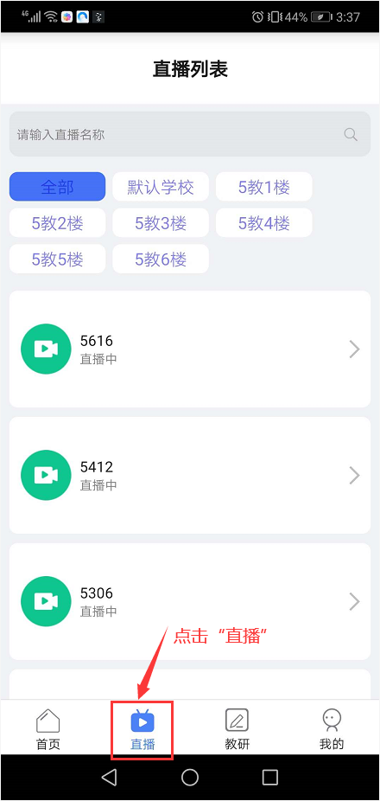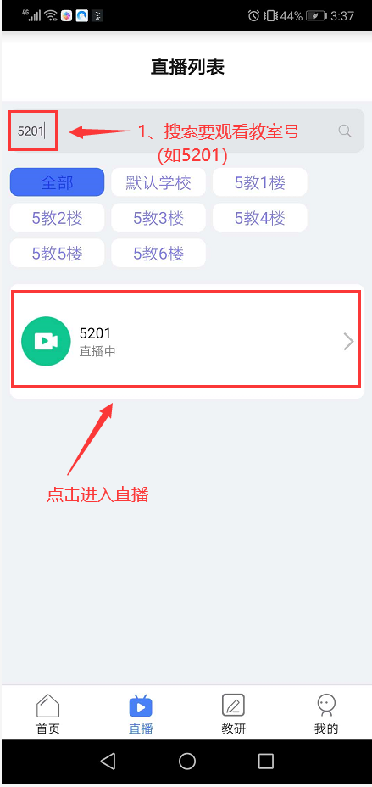

点击直播 搜索教室-点击教室进入

#### 2.3.2IOS系统操作界面

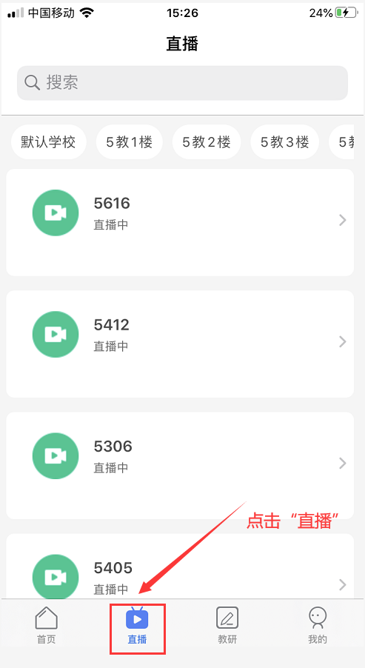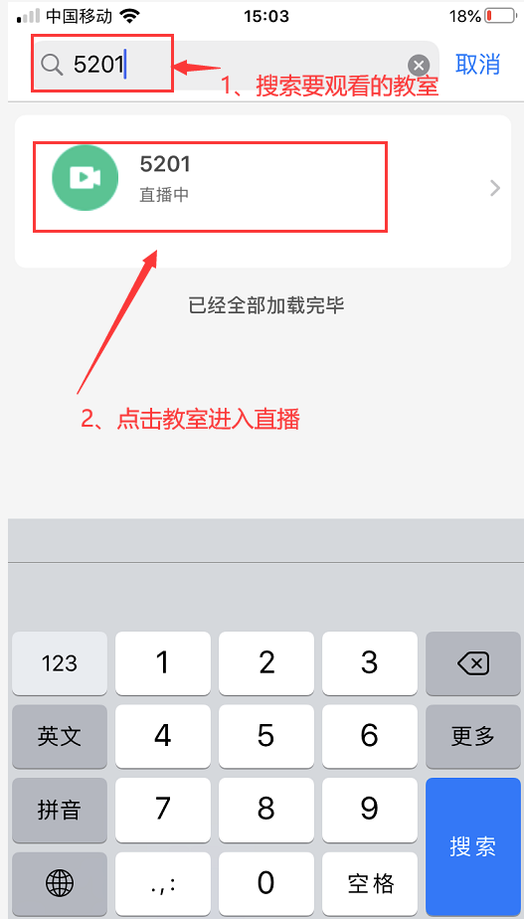

点击直播 搜索教室-点击教室进入

#### 2.3.3进入直播后，可全屏观看

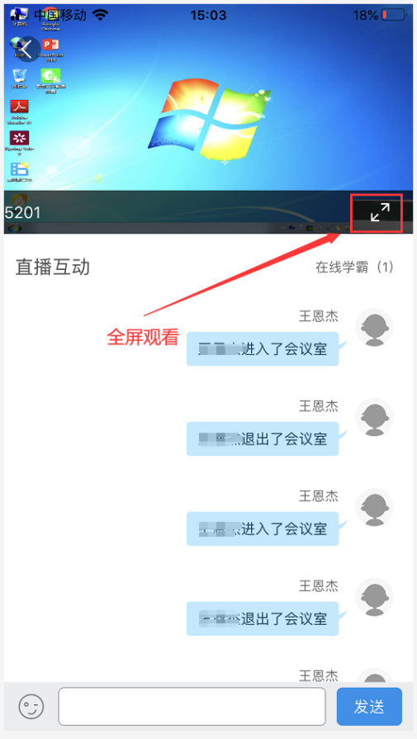

### **2.4点播及视频下载操作**

#### 2.4.1点击APP界面下方首页---点击搜索（如下图）

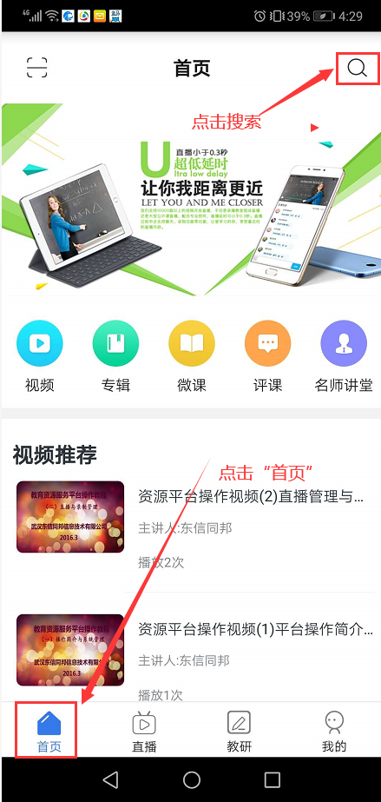

#### 2.4.2搜索需要点播的视频名称或主讲人（5614测试）

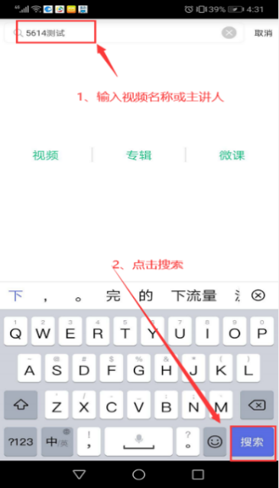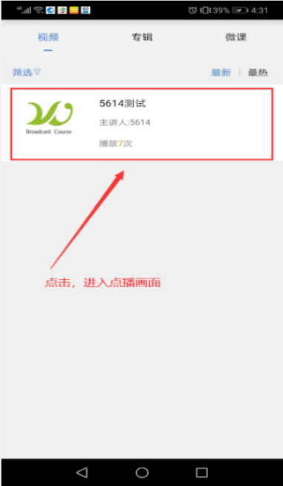

搜索 点击进入点播

#### 2.4.3点播界面内操作及课件下载（如下图）

1、全屏观看

2、播放进度条

3、课件下载

